Міністерство освіти і науки України
Національний технічний університет України
«Київський політехнічний інститут імені Ігоря Сікорського»
Факультет інформатики та обчислювальної техніки
Кафедра обчислювальної техніки

Лабораторна робота №7
з дисципліни
«Основи розробки програмного забезпечення мовою програмування Python»

Виконав:
студент групи ІМ-44
Цебринський Назар Андрійович
номер в списку групи: 29

Київ 2026
Мета роботи: Ознайомитися з механізмами обробки виняткових ситуацій у мові програмування Python. Набути практичних навичок використання конструкцій try-except, else, finally, а також створення та застосування користувацьких винятків для забезпечення надійності та коректності програм.
Короткі теоретичні відомості: Під час виконання програм можуть виникати помилки (некоректне введення даних, ділення на нуль, звернення до неіснуючих файлів тощо), які називаються винятками (exceptions). Якщо виняток не обробити, програма завершить роботу аварійно. Для перехоплення помилок Python використовує конструкцію try-except, яка містить 4 основні блоки:
- try — код, у якому може виникнути виняток.
- except — код обробки помилки (наприклад, ValueError або ZeroDivisionError).
- else — виконується лише у випадку, якщо в блоці try не виникло жодної помилки.
- finally — виконується завжди (для гарантованого закриття файлів чи звільнення ресурсів).
Умова загального завдання: Розробити програму, яка виконує дії згідно індивідуального варіанту. Передбачити можливість виникнення та реалізувати коректну обробку винятків. Інформацію про виникнення винятків необхідно виводити на екран та зберігати у логфайл. (Як базовий приклад додатково реалізовано обробку помилок при діленні двох чисел).
Умова індивідуального завдання (Варіант 10): Реалізувати програму для перевірки коректності введення дати у форматі dd-mm-yyyy з обробкою винятків.
Текст програми з коментарями:
zagal_task7.py:

# Загальне завдання (Нульовий варіант): Ділення двох чисел із записом у логфайл
import logging
# Налаштування логування: помилки записуватимуться у файл error.log
logging.basicConfig(filename='error.log', level=logging.ERROR,
format='%(asctime)s - %(levelname)s - %(message)s', encoding='utf-8')
try:
# Введення даних користувачем
a = float(input("Введіть перше число: "))
b = float(input("Введіть друге число: "))
# Спроба виконати ділення
result = a / b
except ValueError as e:
# Обробка помилки некоректного введення
msg = "Помилка: введено некоректні дані. Необхідно вводити числа."
print(msg)
logging.error(f"{msg} Деталі: {e}")
except ZeroDivisionError as e:
# Обробка помилки ділення на нуль
msg = "Помилка: ділення на нуль неможливе."
print(msg)
logging.error(f"{msg} Деталі: {e}")
else:
# Виконується, якщо винятків не виникло
print(f"Результат ділення: {result}")
finally:
# Виконується завжди
print("Програма 'zagal_task7' завершила виконання.")
ind_task7.py:

# Індивідуальне завдання (Варіант 10): Перевірка формату дати dd-mm-yyyy
import logging
from datetime import datetime
# Налаштування логування для індивідуального завдання
logging.basicConfig(filename='date_error.log', level=logging.ERROR,
format='%(asctime)s - %(levelname)s - %(message)s', encoding='utf-8')
def validate_date(date_string):
"""
Функція перевіряє коректність дати.
У разі помилки викликається виняток ValueError, який ми перехоплюємо.
"""
try:
# datetime.strptime автоматично перевіряє і формат, і існуючі дні в місяці
valid_date = datetime.strptime(date_string, "%d-%m-%Y")
except ValueError as e:
msg = f"Помилка: Дата '{date_string}' має некоректний формат або не існує."
print(msg)
# Запис винятку у логфайл
logging.error(f"{msg} Деталі: {e}")
else:
print(f"Успіх: Дата '{valid_date.strftime('%d-%m-%Y')}' введена правильно!")
finally:
print("-" * 30)
def main():
# Тестові значення для перевірки
test_dates = [
"15-05-2026", # Правильна дата
"32-01-2026", # Неправильний день (32 січня)
"12/05/2026", # Неправильний роздільник (/)
"qwerty" # Взагалі не дата
]
for date_str in test_dates:
print(f"Перевіряємо значення: {date_str}")
validate_date(date_str)
if __name__ == "__main__":
main()
Результати тестування:

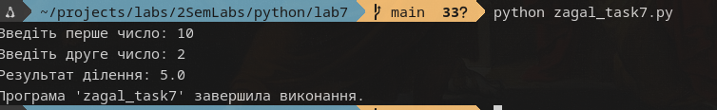
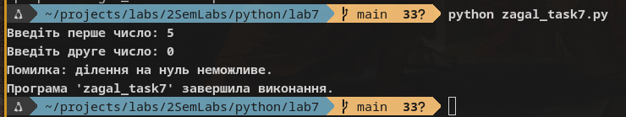
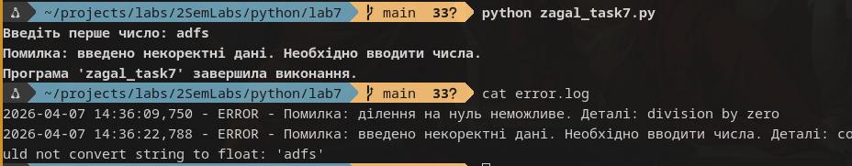
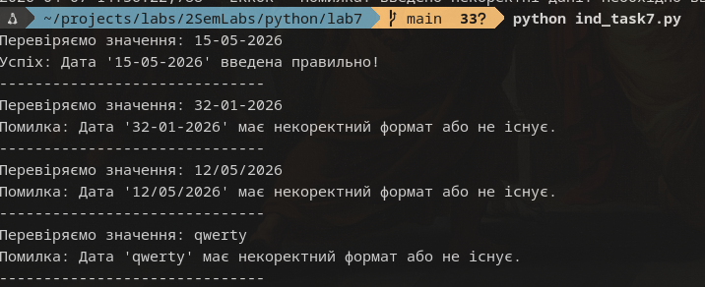

Висновок: Під час виконання лабораторної роботи я ознайомився з механізмами обробки виняткових ситуацій у мові Python. Було практично застосовано конструкції try, except, else та finally для запобігання аварійному завершенню програми через помилки введення даних (наприклад, ділення на нуль або некоректний формат дати). Я також навчився використовувати модуль logging для збереження інформації про помилки у зовнішні лог-файли, що є важливою складовою створення надійних програм, полегшуючи їхнє подальше налагодження.

